**4. Bindungsverhältnisse in Graphit und Diamant und die sich daraus ergebenden Stoffeigenschaften**

Beschreibe die Bindungsverhältnisse im **Graphit**

|  |  |  |
| --- | --- | --- |
| Eigenschaft | Beschreibung | Erklärung |
| Aussehen |  |  |
| Dichte |  |  |
| Härte |  |  |
| Elektr. Leitfähigkeit |  |  |

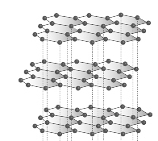

σ

Beschreibe und erkläre die Stoffeigenschaften von Graphit mit seinem Aufbau.

Beschreibe die Bindungsverhältnisse im **Diamant**

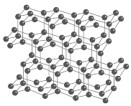

|  |  |  |
| --- | --- | --- |
| Eigenschaft | Beschreibung | Erklärung |
| Aussehen |  |  |
| Dichte |  |  |
| Härte |  |  |
| Elektr. Leitfähigkeit |  |  |

Beschreibe und erkläre die Stoffeigenschaften von Diamant mit seinem Aufbau.